"Храбрый Ахмед".
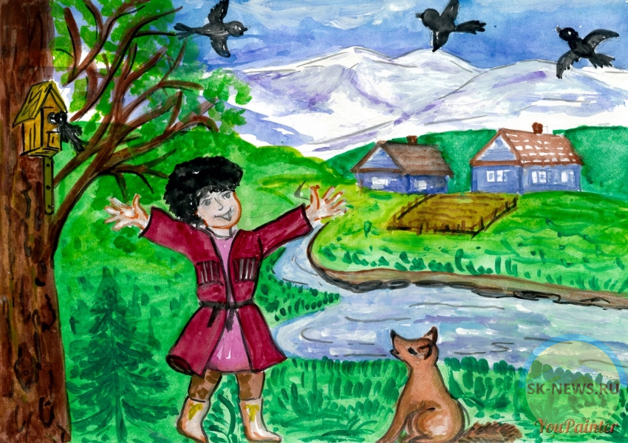
В одном ауле жила семья. Отец, мать и три сына. Старший сын Аслан. Он был очень шумным. Средний сын Муслим. Он был очень шустрым. И младший сын Ахмед. Он не любил много шума и был очень тихим ребенком. Однажды, родители оставили детей дома и уехали в гости. У ребят было много друзей. Они зашли за ними, чтобы позвать их поиграть во дворе. Аслан и Муслим с радость выбежали. А Ахмед не пошел играть с ними. Он остался дома, чтобы дочитать свою любимую книгу про «Храброе сердце». – Вот бы и мне такое – подумал он. Ахмед и сам не заметил, как за окном стемнело, а братьев все еще дома нет. – Странно – подумал он. – И где же они? Почему до сих пор их нет? Неужели даже не проголодались? Ахмед долго не думая, оделся и вышел позвать братьев. – Ух, как страшно, совсем темно и тихо! А вдруг сейчас появится тот самый аждаха из сказкии откусить мою руку. Ахмед зажмурил глаза, спрятал руки в карман и уже собрался бежать домой, но мысль о братьях его остановили. – Мама с папай окажутся куда страшнее аждахи, если они не вернуться до их прихода домой – подумал Ахмед. Ахмед не знал де их искать, он уже обошел все места в ауле где они обычно играют, но так и не нашел никого. И он решил пройтись по аулу, вдруг они решили играть где-нибудь по дальше от дома. – Кто-нибудь – кричал Ахмед – Меня кто-нибудь слышит? Но в ответ лишь тишина. И вдруг он услышал тихий плачь. Когда Ахмед подошел поближе, то увидел, что под скамейкой сидит маленькая девочка и тихо плачет. – Почему ты плачешь? – спросил он. – Тихо – сказала девочка, - а то злой аждаха и тебя заберет. – Как это и меня? – удивился Ахмед. – Какой еще аждаха? – Я – ответила девочка – дочь доброго хана Мустафы. В нашем ханстве всегда царит покой и радость. Но есть еще одна семья, в нем живут злые люди. И они хотят захватить весь мир. Но так как мои родители не позволяют им этого и защищают мир, но злые люди отправили аждаху, чтобы он украл меня и чтоб мои родители сдались. Ахмед смотрел на нее и не мо поверить своим лазам и ушам. Патиматпродолжала свой рассказ. – Когда аждаха схватил меня, я как то в один момент вырвалась, но он вновь поймал меня и тогда на мой крик сзади подбежали мальчики и стали бить его палками и бросать в него камни. Аждаха от злости схватил их и убежал. А я спряталась под скамейку и сидела тут, пока не услышала как ты зовешь братьев. – Надо спасать их скорее. Но, что делать? Куда бежать? – на одном дыхании говорил Ахмед. – Я знаю, куда. – ответила Патимат. – Он отвел их в то самое место, где живет только зло. – Как добраться до него? – спросил он. – Я помогу – ответила Патимат. Она хлопнула в ладоши три раза и перед ними появилась карета. – Скорее садись, по дороге я расскажу, как можно победить аждаху. Патимат рассказала Ахмеду, что в том доме, в самой темной комнате спрятан меч, с помощью которого можно победить аждаху. Когда они доехали, Ахмед увидел перед собой огромный, темный дом. Они тихонько вошли в него и увидели приоткрытую дверь, в которой сидели Аслан и Муслим. – Аслан! – Муслим! – крикнул Ахмед. – Тихо, не кричи! – сказала Патимат. Они все равно не слышат тебя. Они- заколдованы.нужно справиться с аждахой, чтобы расколдовать их. Они выбежали с комнаты в поиске той самой комнаты, чтобы забрать меч и спасти братьев. Когда они ее нашли и Ахмед вот-вот уже почти дотронулся до меча, как сзади мальчика оказался аждаха. Ахмед набрался смелости и вцепился в шею аждахи, а Патимат тем временем схватила меч и ударила аждаху прям в сердце. Кода Ахмед вырвался из лап аждахи, то побежал спасать братьев. Вдруг раздался голос. – Ахмед, вставай! Просыпайся! Опять ты уснул с книгой в руках. – Мама, мама.- крикнул Ахмед и обнял маму. – А где Аслан и Муслим? – Они в комнате у себя играют. Ахмед вспоминал свой сон и то как он ради братьев позабыл свой страх. Он понял одно – храбр не тот, кто ничего не боится, а тот, кто побеждает свой страх и может быть добр!
